ΥΠΟΥΡΓΕΙΟ ΑΝΑΠΤΥΞΗΣ

ΓΡΑΦΕΙΟ ΥΠΟΥΡΓΟΥ

ΑΠΟΛΟΓΙΣΜΟΣ ΠΡΩΤΟΥ ΔΙΜΗΝΟΥ

ΣΧΕΔΙΟ ΑΜΕΣΩΝ ΠΡΩΤΟΒΟΥΛΙΩΝ

Α. ΕΙΣΑΓΩΓΗ

Οι βασικοί στόχοι της πολιτικής του Υπουργείου Ανάπτυξης αναπτύσσονται στο κυβερνητικό πρόγραμμα της Νέας Δημοκρατίας και παρουσιάστηκαν αναλυτικά στη συζήτηση των προγραμματικών δηλώσεων στη Βουλή.
Ουσιαστικά, η μεσοπρόθεσμη πολιτική που καλείται να εφαρμόσει το ΥΠ.ΑΝ. χωρίζεται σε δύο περιόδους.

- Στην περίοδο από την ανάληψη της διακυβέρνησης της χώρας έως το πέρας των Ολυμπιακών Αγώνων (Μάρτιος – Σεπτέμβριος 2004).
- Στην περίοδο Σεπτεμβρίου – Νοεμβρίου 2004, διάστημα στο οποίο θα έχει αναπτυχθεί πλήρως το σκέλος των διαρθρωτικών παρεμβάσεων του ΥΠ.ΑΝ. στο πλαίσιο της αναπτυξιακής οικονομικής πολιτικής της Νέας Δημοκρατίας.

Β. ΑΠΟΛΟΓΙΣΜΟΣ ΠΡΩΤΟΥ ΔΙΜΗΝΟΥ

Στόχοι του Υπουργείου Ανάπτυξης κατά το πρώτο δίμηνο του 2004 ήταν οι εξής :

- Οι αναγκαίες αλλαγές στις διοικήσεις των εποπτευόμενων από το ΥΠ.ΑΝ. οργανισμών (ΔΕΗ, ΕΛΛ.ΠΕ, Δ.Ε.Π.Α., κλπ).
- Η αντιμετώπιση του κύματος έκρηξης τιμών που όπως αναμενόταν ακολούθησε την πρώτη μετεκλογική περίοδο.
- Η διαχείριση της αύξησης των τιμών των πετρελαιοειδών, απόρροια της ανόδου των διεθνών τιμών του πετρελαίου στα υψηλότερα επίπεδα των τελευταίων 21 ετών.
- Η ενεργοποίηση της Γενικής Γραμματείας Καταναλωτή που παρέμενε ανενεργή για 8 συνεχή χρόνια.
- Η προώθηση μιας σειράς πρωτοβουλιών για τον εκσυγχρονισμό του ΕΦΕΤ, την ενίσχυση και την οργανωτική ανασυγκρότηση της Επιτροπής Ανταγωνισμού.
- Η επίλυση εκκρεμοτήτων που χρόνιζαν και αφορούσαν την επαρκή ηλεκτροδότηση από τη ΔΕΗ Ολυμπιακών εγκαταστάσεων (Αργυρούπολη, Κορυδαλλός).
- Η εμπέδωση μιας νέας σχέσης του ΥΠ.ΑΝ με τις παραγωγικές τάξεις και τους εκπροσώπους τους, στην Αθήνα τη Θεσσαλονίκη και όλη την Επικράτεια.
- Η προετοιμασία για την προώθηση των προγραμματικών μας θέσεων στην κατεύθυνση της απελευθέρωσης των αγορών ηλεκτρικής ενέργειας και φυσικού αερίου.
- Η επιτάχυνση της υλοποίησης του Επιχειρησιακού Προγράμματος Ανταγωνιστικότητας του Γ΄ ΚΠΣ που καρκινοβατούσε για 3 συνεχή έτη.

Στους παραπάνω βραχυπρόθεσμους στόχους πρέπει να συμπεριληφθεί η ταχύτατη απογραφή της κατάστασης που παραλάβαμε. Το έργο αυτό που προωθήθηκε από την πρώτη ημέρα της νέας διακυβέρνησης είχε ως αποτέλεσμα την ακύρωση διαγωνισμών με αδιαφανείς όρους προκήρυξης και το νοικοκύρεμα των δαπανών του υπουργείου.

Γ. Η ΑΝΟΔΟΣ ΤΗΣ ΤΙΜΗΣ ΤΩΝ ΚΑΥΣΙΜΩΝ

Η άνοδος της τιμής των καυσίμων στη Χώρα μας υπήρξε, κατά βάση, αποτέλεσμα της ραγδαίας αύξησης της τιμής του αργού πετρελαίου στις διεθνείς αγορές, σε συνδυασμό με την ανατίμηση της σχέσης δολλαρίου/ευρώ στους τελευταίους μήνες.
Αναμφισβήτητα η εξάρτηση της Χώρας μας από το πετρέλαιο είναι υψηλότερη (πάνω από το 65% των αναγκών της) σε σχέση με τις άλλες χώρες της Ε.Ε.
Είναι χαρακτηριστικό ότι οι εισαγωγές πετρελαίου στη Χώρα μας αντιπροσωπεύουν ποσοστό 3,8% του Α.Ε.Π. έναντι μέσου κοινοτικού όρου 1,4%.

Είναι γεγονός ότι τους τελευταίους μήνες υπάρχει άνοδος της τιμής των καυσίμων στη Χώρα μας, όπως, άλλωστε, συμβαίνει παντού. Αυτό που δεν είναι ακριβές (και το αποδείξαμε σε δύο πολύωρες συζητήσεις στη Βουλή, είναι οι ισχυρισμοί ότι η κατάσταση έχει καταστεί ανεξέλεγκτη, και ότι το ΥΠ.ΑΝ δεν έλαβε μέτρα στην κατεύθυνση της εξομάλυνσης της αγοράς.

Συνοπτικά επισημαίνεται :

- Την Πέμπτη 20/5/2004 με τιμή Brent 38,99 δολαρίων το βαρέλι η τιμή της αμόλυβδης βενζίνης ανέρχεται σε 84,1 λεπτά το χιλιόλιτρο. Το Σεπτέμβριο του 2003 η τιμή του Brent ήταν 29,57 δολάρια το βαρέλι, δηλαδή 24% χαμηλότερα, ενώ η τιμή της αμόλυβδης στα 78,1 λεπτά το χιλιόλιτρο, μόλις 7% χαμηλότερα.

- Κατά την περίοδο 2001 - 2003, μολονότι η τιμή του πετρελαίου σε ευρώ μειώθηκε κατά 6,2% ετησίως, οι τιμές χονδρικής των καυσίμων μειώθηκαν μόνο κατά 3% και οι τιμές καταναλωτή μόνο κατά 0,9%!!
Η ίδια τάση σημειώθηκε και κατά το πρώτο τρίμηνο του 2004. Ενώ οι τιμές πετρελαίου μειώθηκαν κατά 12,1%, οι τιμές χονδρικής μειώθηκαν κατά 9,7% και οι τιμές καταναλωτή μόνο κατά 5,7%.

- Το περιθώριο κέρδους των εταιρειών εμπορίας και των πρατηρίων στην αμόλυβδη βενζίνη το Μάρτιο, τον Απρίλιο, το Σεπτέμβριο και τον Οκτώβριο του 2003 ήταν με βάση επίσημη μελέτη και στοιχεία των ΕΛΛ.ΠΕ 20% υψηλότερα σε σχέση με τον Απρίλιο του 2004

Τους τρεις τελευταίους μήνες παρατηρούνται διεθνώς συνεχείς αυξήσεις στις τιμές των καυσίμων σε τέτοια επίπεδα που ξεπέρασαν εκείνα που είχαν σημειωθεί κατά τον πόλεμο στο Ιράκ, τον Ιανουάριο του 1990, και έφθασαν σε επίπεδα που ήταν το 1983, για τους λόγους που είναι γνωστοί και επανειλημμένα έχουν αναφερθεί. Μπροστά στην κρίση αυτή το υπουργείο Ανάπτυξης, όχι μόνο δεν επέδειξε απάθεια, αλλά αναπτύσσει κάθε δυνατή προσπάθεια για την αποτελεσματική λειτουργία της αγοράς και τη διαμόρφωση των χαμηλότερων δυνατών τιμών.

- Ζήτησα ενημέρωση από τον Παγκόσμιο Οργανισμό Ενέργειας και ανέπτυξα την ανησυχία της Ελλάδας εξαιτίας της δραματικής αύξησης της τιμής των πετρελαιοειδών.
Το θέμα αυτό συζητήθηκε χθες και προχθές στο Διεθνές Ενεργειακό Forum στο Άμστερνταμ, στο οποίο εκπροσωπήθηκε η Χώρα μας από τον αρμόδιο υφυπουργό κ. Σαλαγκούδη και επιτελείο ειδικών εμπειρογνωμόνων.
- Μέσω της ΜΕΑ ζήτησα το ίδιο θέμα να περιληφθεί στο Συμβούλιο Υπουργών Ενέργειας και η Ευρωπαϊκή Επιτροπή έκανε δεκτό το αίτημα και συμπεριέλαβε το θέμα στην ημερήσια διάταξη.
- Στην παρέμβασή μου στο Συμβούλιο Υπουργών Ανάπτυξης έκανα ειδική αναφορά στην εκτίμησή μας ότι η άνοδος της τιμής του πετρελαίου μπορεί να επηρεάσει αρνητικά την ανταγωνιστικότητα της ευρωπαϊκής οικονομίας.
- Καλέσαμε σε δύο συναντήσεις όλους τους εμπλεκόμενους φορείς στον χώρο των καυσίμων και ζητήσαμε αυτοσυγκράτηση, σεβασμό των νόμων και του εισοδήματος των πολιτών και ανταποκρίθηκαν σε μεγάλο βαθμό.

Ύστερα από συνεργασία με τον υπουργό Οικονομίας & Οικονομικών κ. Γεώργιο Αλογοσκούφη, προτείναμε να θεσπιστεί, σε ευρωπαϊκό επίπεδο, μηχανισμός για την αυτόματη μείωση του ειδικού φόρου κατανάλωσης, όταν υπάρχουν σοβαρές αυξήσεις τιμών. Η πρότασή μας αυτή (που ήδη ευαισθητοποιεί τις οργανώσεις των Ευρωπαίων καταναλωτών) πρόκειται να συζητηθεί στο Ecofin.

Πέρα από αυτά, επισημαίνω τα κυριότερα μέτρα που ήδη προώθησε το υπουργείο Ανάπτυξης.

- Ενίσχυση και ενεργοποίηση της Επιτροπής Ανταγωνισμού για τον εντοπισμό περιπτώσεων εναρμονισμένων πρακτικών και συνεννοημένων ανατιμήσεων.
- Αξιοποίηση του νόμου 3054 για τη συγκρότηση των αναγκαίων ελεγκτικών μηχανισμών.
- Μελέτη για ριζική διαφοροποίηση του συστήματος τιμολόγησης των διυλιστηρίων, ώστε να διασφαλιστεί ένα γνήσιο ανταγωνιστικό περιβάλλον.
- Ουσιαστική αναβάθμιση των Κλιμακίων Ελέγχου Διακίνησης και Αποθήκευσης Καυσίμων (ΚΕΔΑΚ) με την επέκταση των ελέγχων σε όλους τους φορείς του πετρελαϊκού συστήματος (δηλαδή της διύλισης, της αποθήκευσης, της μεταφοράς και της διάθεσης των καυσίμων).
Σύντομα θα κατατεθούν νομοθετικές παρεμβάσεις για την αναβάθμιση και την οργανωτική ανασυγκρότηση των ΚΕΔΑΚ.
- Ριζική αναθεώρηση του συστήματος βεβαίωσης και είσπραξης των επιβαλλόμενων προστίμων, αφού μέχρι σήμερα δεν έχει εισπραχθεί ούτε ένα ευρώ!
- Ενεργοποίηση της Γενικής Γραμματείας Καταναλωτή, η οποία είχε συσταθεί πριν από επτά χρόνια και παρέμεινε ανενεργή έως το Μάρτιο του 2004.
- Σύντομα θα έρθει στη Βουλή νομοθετική ρύθμιση για την αναβάθμιση της Επιτροπής Ανταγωνισμού και την ενίσχυση του ρόλου της, για να λειτουργήσει πιο αποτελεσματικά, ως πραγματικά ανεξάρτητη αρχή.

Δ. ΠΟΛΙΤΙΚΗ – ΣΤΟΧΟΙ – ΠΡΩΤΟΒΟΥΛΙΕΣ ΤΟΥ ΥΠ.ΑΝ ΣΤΗ ΜΕΤΑΟΛΥΜΠΙΑΚΗ ΠΕΡΙΟΔΟ

Βασικός άξονας της πολιτικής μας είναι η ανάληψη πρωτοβουλιών και η θεσμοθέτηση μέτρων και πολιτικών για την ενίσχυση της ανταγωνιστικότητας της οικονομίας μας, την εύρυθμη λειτουργία και την απελευθέρωση των αγορών, την προσέλκυση ξένων κεφαλαίων, τη βελτίωση του επενδυτικού περιβάλλοντος και την ενίσχυση της απασχόλησης.
Στο πλαίσιο του αναπτυξιακού ρόλου του, το ΥΠ.ΑΝ αναλαμβάνει τη συγκρότηση μιας ομπρέλας ανταγωνιστικότητας που να διαπερνά οριζόντια το δημόσιο και τον ιδιωτικό τομέα, τη δημόσια διοίκηση, την υγεία, την παιδεία και την κοινωνική πολιτική.
Πρόκειται για το μεγάλο στοίχημα της νέας οικονομικής και αναπτυξιακής πολιτικής που (σε συνδυασμό με το νοικοκύρεμα των δημοσίων οικονομικών), θα οδηγήσει την οικονομία μας στη λεωφόρο της ανάπτυξης, διασφαλίζοντας την πραγματική σύγκλιση και την κοινωνική ευημερία.

Επιπλέον, στις στρατηγικές παρεμβάσεις του ΥΠ.ΑΝ περιλαμβάνονται :

- Η χαρτογράφηση της λειτουργίας των αγορών, με στόχο την υλοποίηση μέτρων και πολιτικών για την αποκλιμάκωση του σκληρού πυρήνα του πληθωρισμού.
- Η ανασυγκρότηση και η αποτελεσματική λειτουργία του Εθνικού Συμβουλίου Ανταγωνιστικότητας και του Εθνικού Συμβουλίου Καταναλωτή.
- Η θεσμοθέτηση του Εθνικού Συμβουλίου Ενέργειας με στόχο τη χάραξη μιας ολοκληρωμένης ενεργειακής πολιτικής.
- Ο εκσυγχρονισμός και η ενίσχυση της Επιτροπής Ανταγωνισμού για να καταστεί πραγματικά ανεξάρτητη διοικητική αρχή. Προχωρούμε άμεσα σε νομοθετική παρέμβαση για την εναρμόνιση της λειτουργίας της Επιτροπής Ανταγωνισμού, σύμφωνα με τις ευρωπαϊκές οδηγίες.
- Η αναδιοργάνωση όλου του φάσματος των Κρατικών Προμηθειών, με στόχο την εξοικονόμηση δαπανών, τη διαφάνεια και την πρόσβαση όλων των επιχειρήσεων σ’ αυτές με μοναδική αρχή τη βέλτιστη σχέση ποιότητας και τιμής.
- Η απελευθέρωση των αγορών ηλεκτρισμού και φυσικού αερίου και η μετατροπή της Χώρας μας σε διεθνή ενεργειακό δίαυλο.
- Η ενίσχυση της έρευνας και της καινοτομίας.
- Η επιτάχυνση των ρυθμών απορρόφησης των πόρων του ΕΠ.ΑΝ, με ενίσχυση των πόρων για τις μικρομεσαίες επιχειρήσεις.
- Η περιστολή της μάστιγας του παραεμπορίου, σε συνεργασία με τα συναρμόδια υπουργεία και τις Νομαρχίες.
Ήδη είναι έτοιμα δύο Προεδρικά Διατάγματα για την ενεργοποίηση του νόμου για το πλανόδιο εμπόριο και τις λαϊκές αγορές.
- Η αναβάθμιση των επιμελητηρίων και η απόκτηση ενός ολοκληρωμένου εμπορικού μητρώου. Μέχρι τον Οκτώβριο θα έχουν ολοκληρωθεί, τόσο ο νέος επιμελητηριακός νόμος, όσο και το νομοθετικό πλαίσιο για το εμπορικό μητρώο.
- Η ορθολογικοποίηση και ο εκσυγχρονισμός της λειτουργίας της ασφαλιστικής αγοράς, με παράλληλη θεσμοθέτηση μέτρων για την προστασία των ασφαλισμένων.

Τέλος, επισημαίνεται ότι το ΥΠ.ΑΝ, εκπροσωπούμενο σε ανώτατο αλλά και σε υπηρεσιακό επίπεδο, θα έχει ενεργό ρόλο στις δύο βασικές και μείζονος σημασίας νομοθετικές πρωτοβουλίες του Υπουργείου Οικονομίας και Οικονομικών, δηλαδή της φορολογικής μεταρρύθμισης και του νέου αναπτυξιακού νόμου.

Δημήτρης Σιούφας
Υπουργός Ανάπτυξης

Ακολουθούν οι συνημμένοι πίνακες

ΠΙΝΑΚΑΣ 1

ΠΙΝΑΚΑΣ 1 (συνέχεια)

ΠΙΝΑΚΑΣ 2

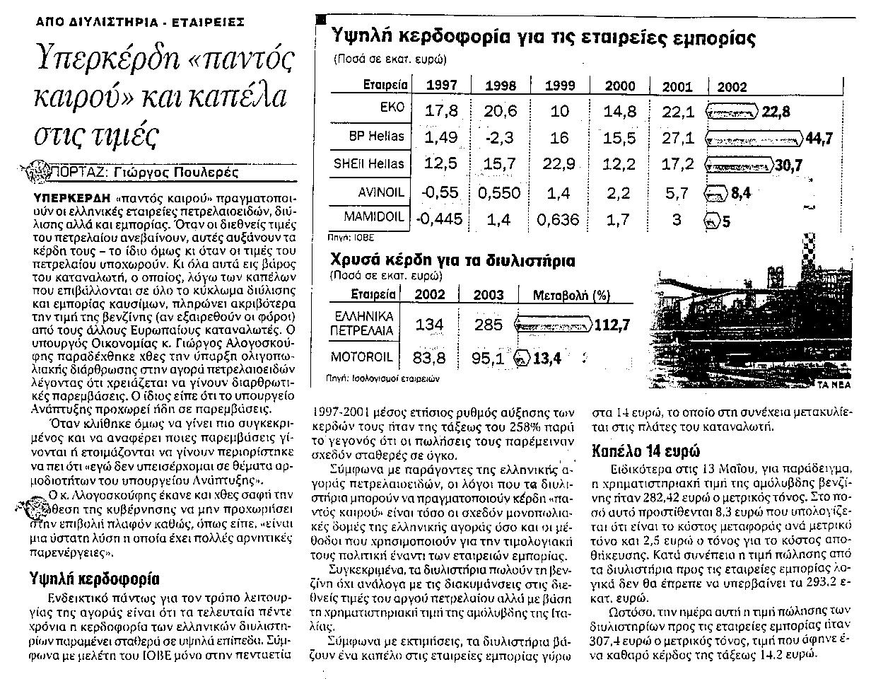

ΠΙΝΑΚΑΣ 3

ΠΙΝΑΚΑΣ 3 (συνέχεια)

ΠΙΝΑΚΑΣ 4

βλ. ΠΙΝΑΚΑΣ 4

